Barranquilla, 17 de abril de 2022

MARIA LLINAS BERMEJO
Supervisor
Ciudad

Asunto: INFORME DE ACTIVIDADES No.3 CORRESPONDIENTE A UN TERCER PAGO DEL 20 DE MARZO AL 19 DE ABRIL DE 2022
Cordial Saludo.

Con la presente hago entrega del informe de actividades No.3 al CORRESPONDIENTE A UN TERCER PAGO DEL 20 DE MARZO AL 19 DE ABRIL, de acuerdo al Contrato de Prestación de Servicios No. CD-58-2022-1911 cuyo objeto es la PRESTACION DE SERVICIOS DE APOYO A LA GESTION AL DISTRITO DE BARRANQUILLA EN EL DESARROLLO DEL PROYECTO PROMOCION DE LA ACTIVIDAD FISICA DE LA SECRETARIA DISTRITAL DE RECREACION Y DEPORTE. al CORRESPONDIENTE A UN TERCER PAGO DEL 20 DE MARZO AL 19 DE ABRIL

Atentamente,

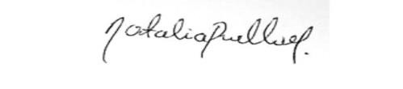

____________________________________
NATALIA ANDREA PUELLO MUÑOZ
CC No 1.045.714.939

INFORME DE ACTIVIDADES
INFORME NUMERO | 3
CONTRATISTA | NATALIA ANDREA PUELLO MUÑOZ
IDENTIFICACION | 1.045.714.939
CONTRATO No. | CD-58-2022-1911
OBJETO DEL CONTRATO | PRESTACION DE SERVICIOS DE APOYO A LA GESTION AL DISTRITO DE BARRANQUILLA EN EL DESARROLLO DEL PROYECTO PROMOCION DE LA ACTIVIDAD FISICA DE LA SECRETARIA DISTRITAL DE RECREACION Y DEPORTE.
PLAZO DEL CONTRATO | Hasta el 19 de julio de 2022, contados a partir del cumplimiento de los requisitos de perfeccionamiento y ejecución.
SUPERVISOR | MARIA LLINAS BERMEJO
DEPENDENCIA | SECRETARIA DISTRITAL DE RECREACION Y DEPORTE
PERIODO DE ACTIVIDADES | CORRESPONDIENTE AL 20 DE MARZO AL 19 DE ABRIL.
INFORME
- Actividad física musicalizada
- Estimulación muscular
- Mega sesión de actividad física
- Capacitación por parte de Doctor Adel Rodriguez
- Reunión del equipo de trabajo, dirigida con nuestro coordinador.
- Apoyo actividades.

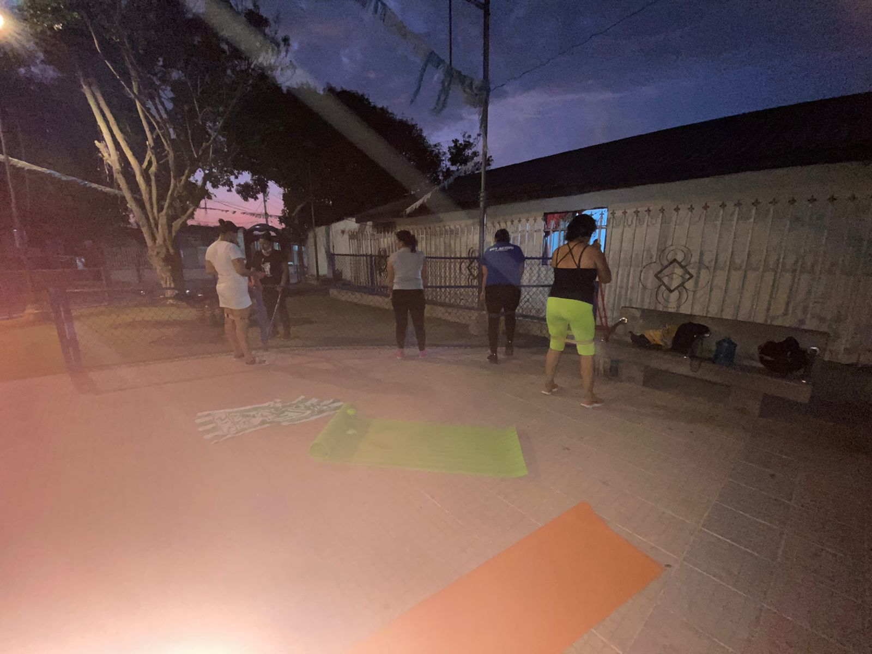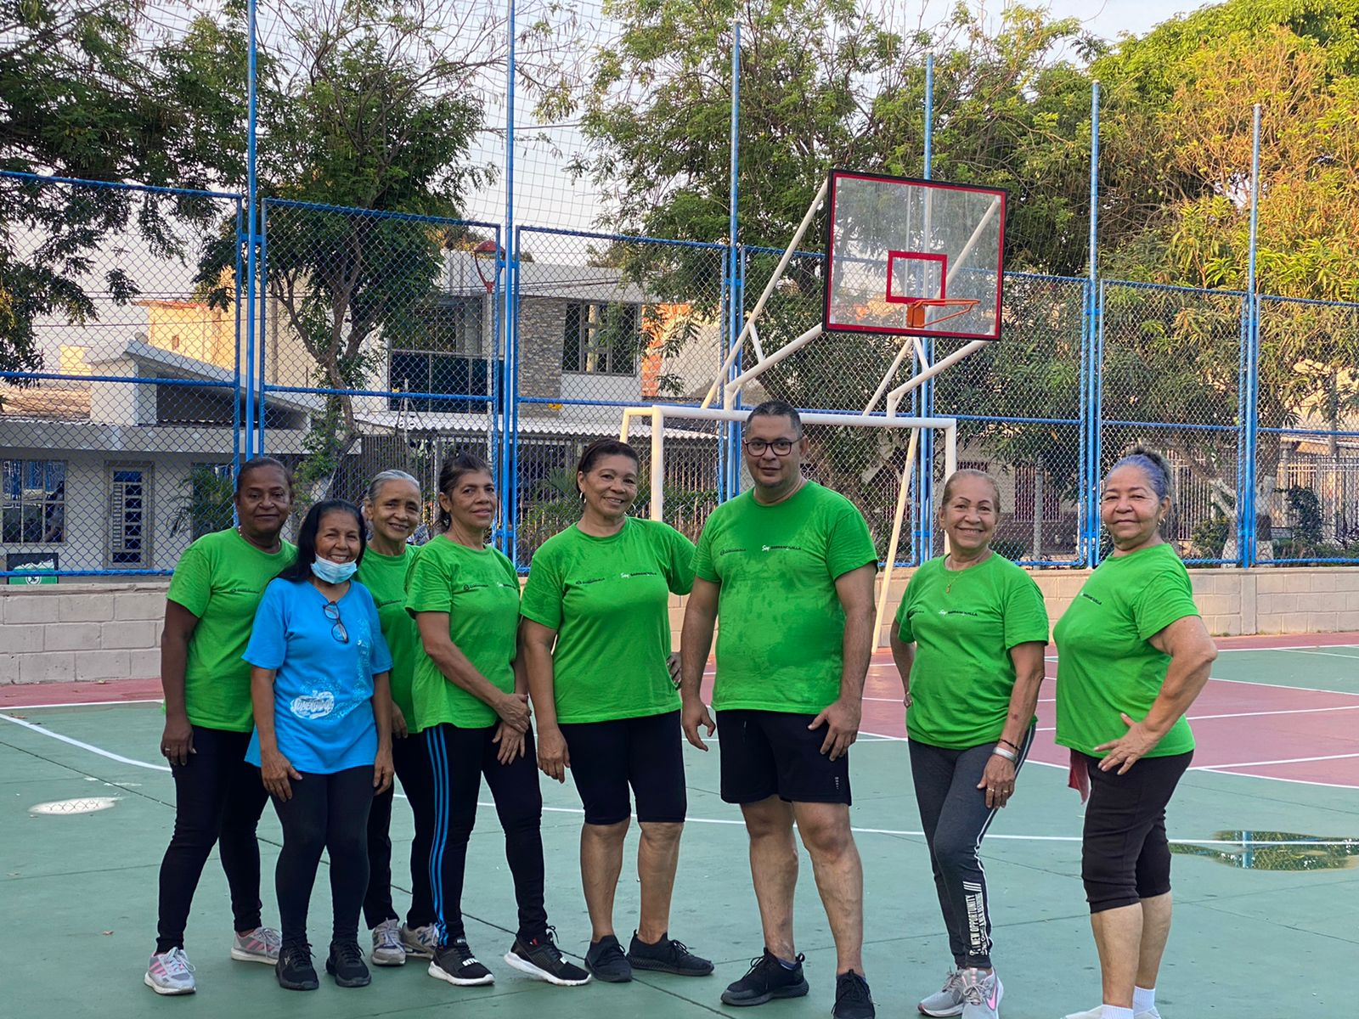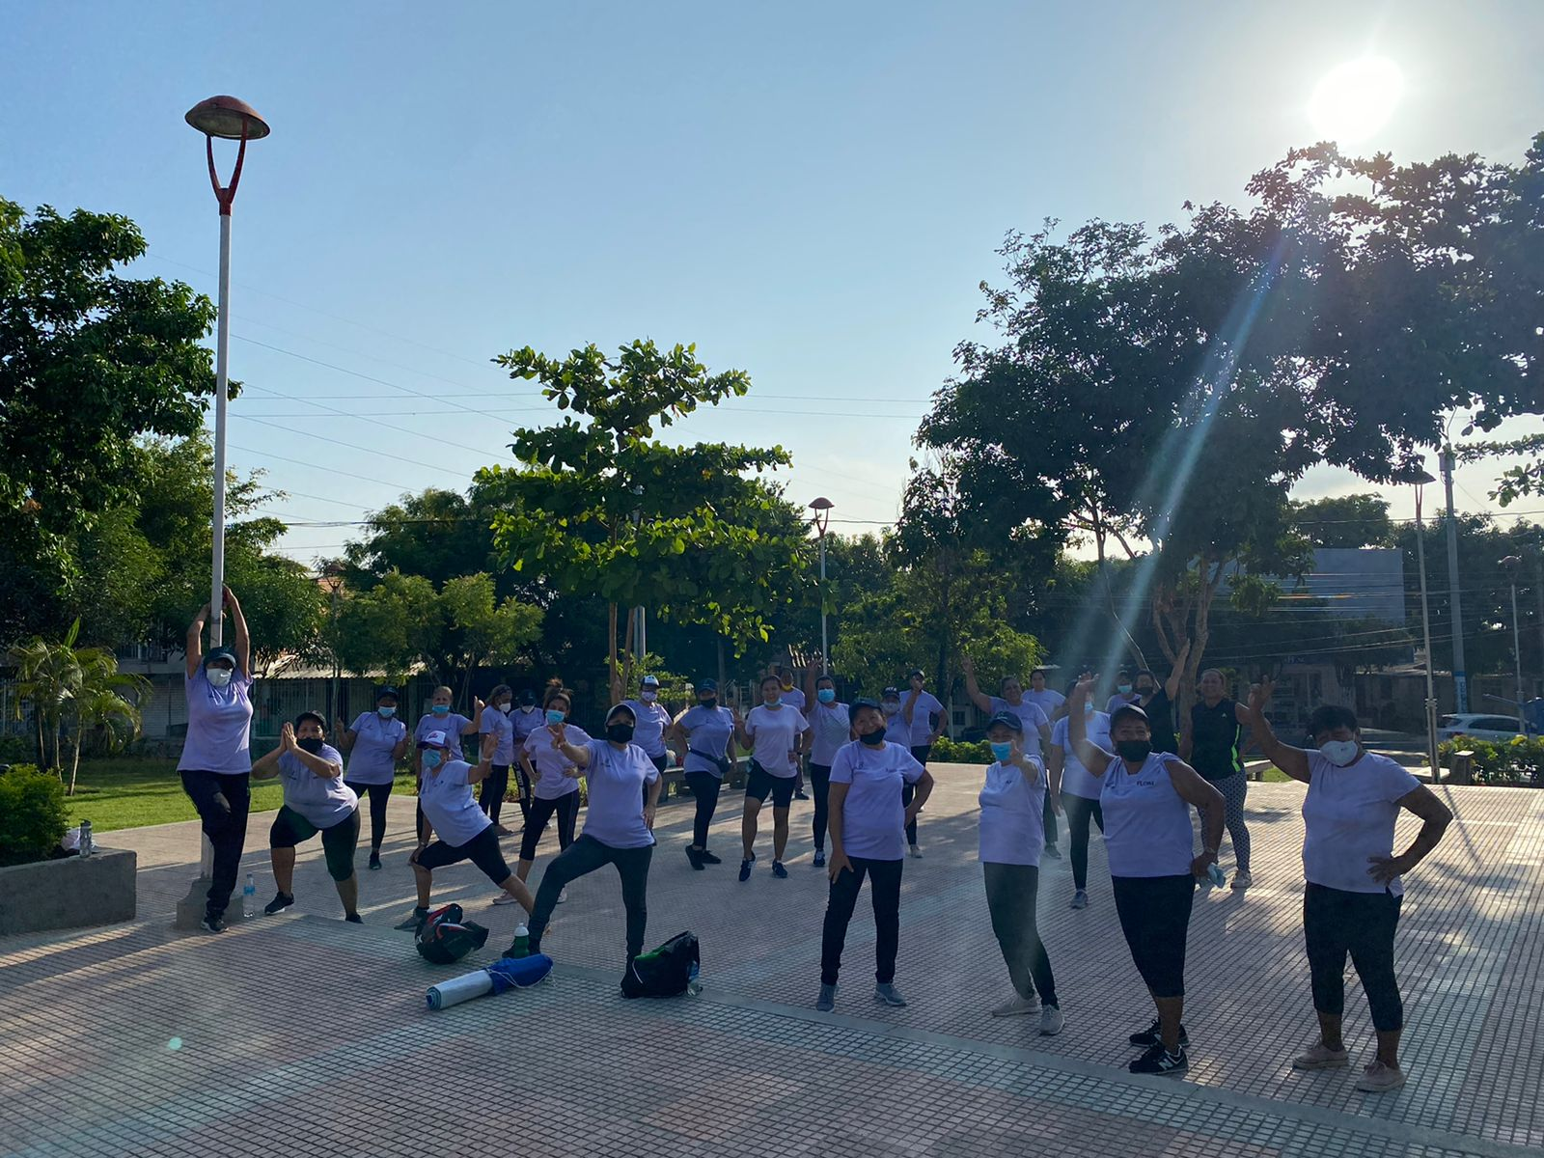

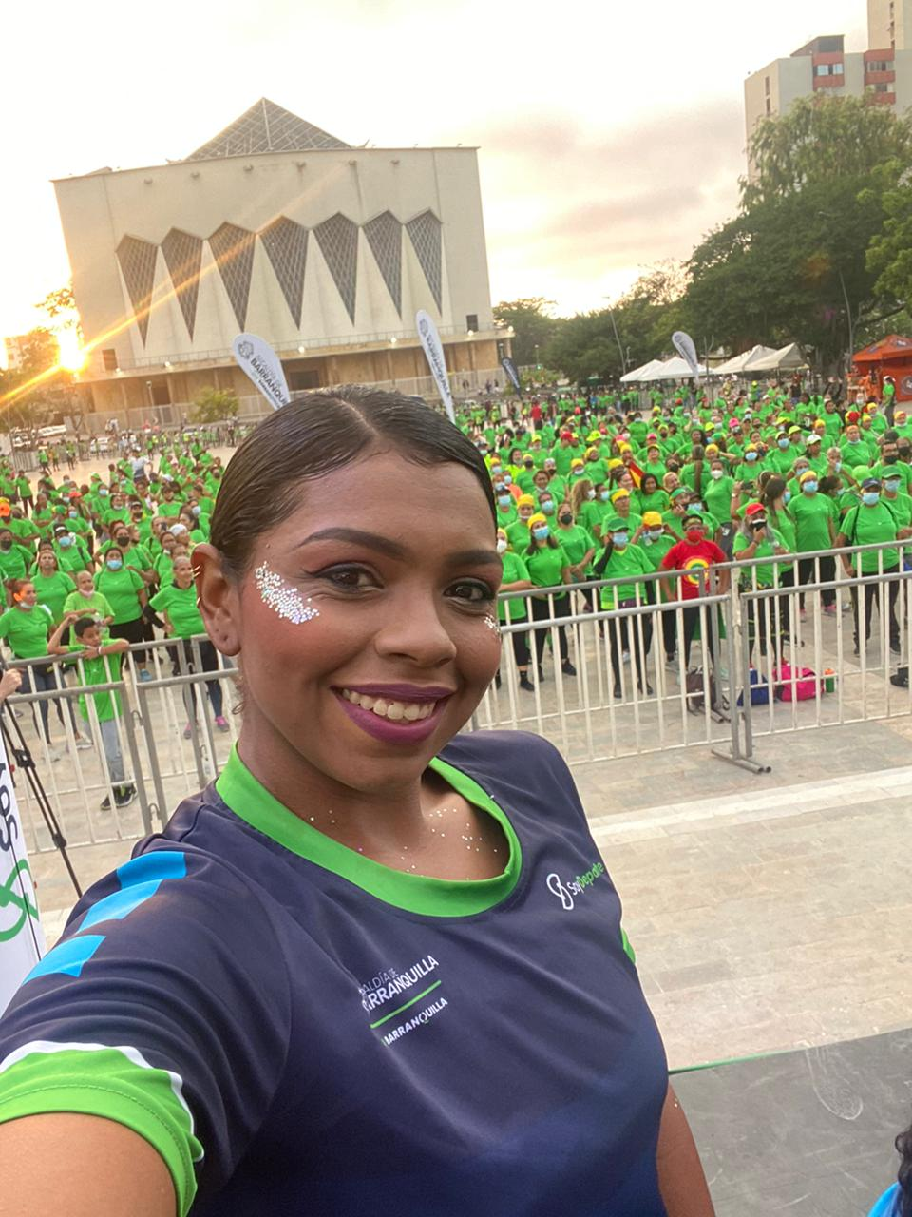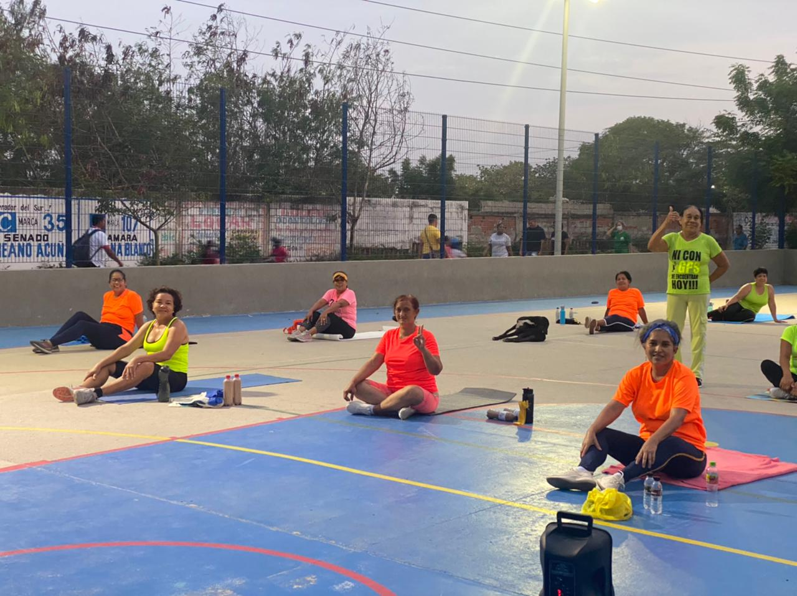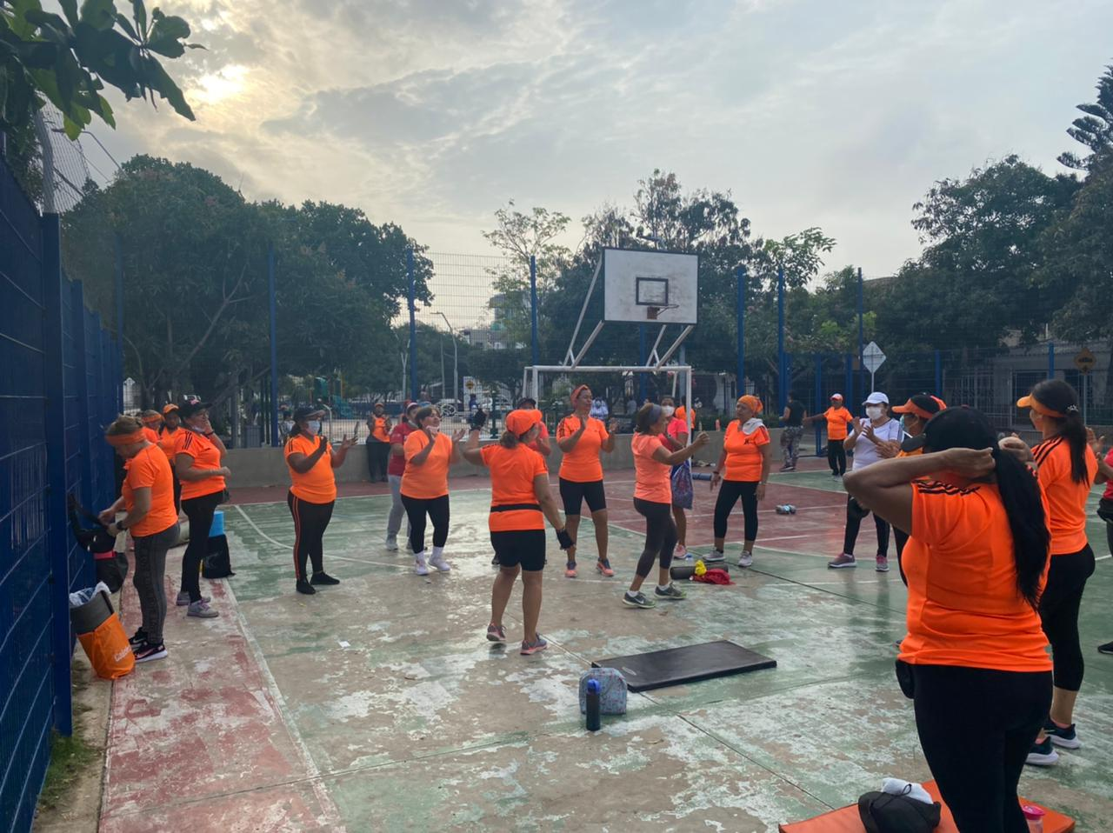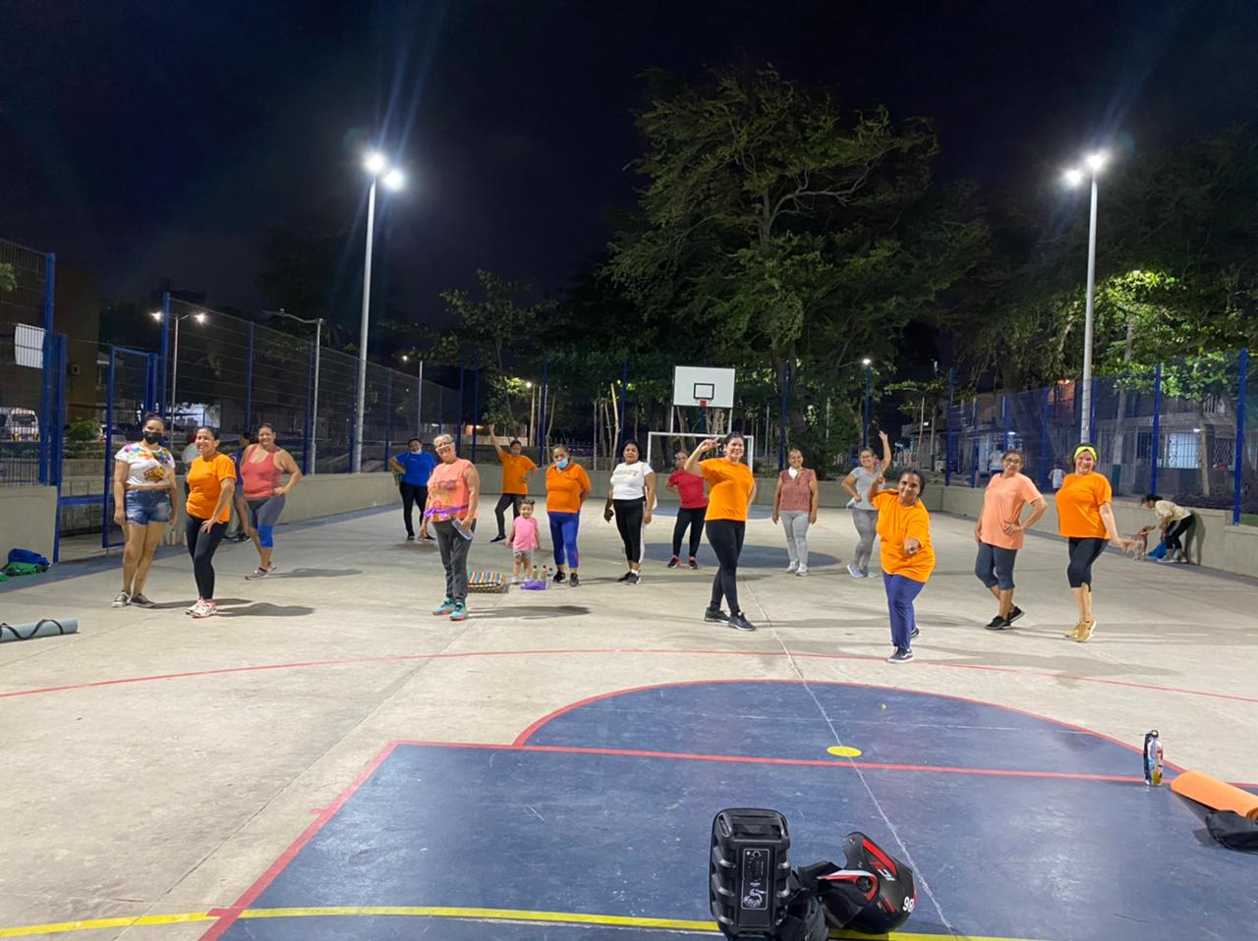

__________________________________
NATALIA ANDREA PUELLO MUÑOZ
CC No 1.045.714.939

